Φύλλο εργασίας «Σσς, Σπ/σπ, Στ/στ και σκ» Α' προχωρημένη «Κυρία Στέλλα είσαι στο σπίτι»;
1. Διαβάζω δυνατά και καθαρά και χρωματίζω το Σπ/σπ, Στ/στ και σκ.
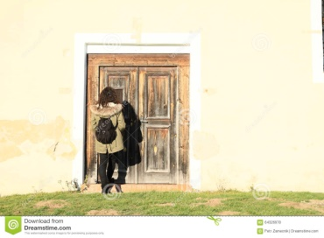
-Κυρία Στέλλα είσαι στο σπίτι;
Κυρία Στέλλα!
-Ναι, έλα μέσα Στάθη, είμαι στο
σαλόνι και σκουπίζω.
-Ο Σταμάτης είναι εδώ;
-Ναι, είναι έξω στον κήπο με τον σκύλο του τον Σπίθα.

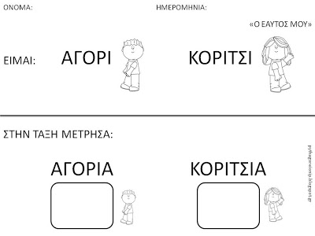
2. Συμπληρώνω τις προτάσεις με τις λέξεις που είναι μέσα στο σπίτι πιο κάτω.

Εδώ μένει η ..................................

Το ........................ της
είναι μεγάλο. Ο..................... είναι μικρός
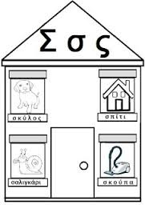

με ένα ...........................
για τον .............. της τον ................

κήπος
σκύλος σπίτι
σπιτάκι
Σπίθα Σταματία

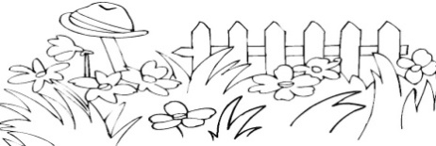

3. Σε αυτή τη γειτονιά μένουν μόνο παιδιά που το όνομά τους αρχίζει από Στ, Σπ και Σκ. Βρες τους και συμπλήρωσε στις προτάσεις τη λέξη σπίτι και το όνομά τους.
Στέλιος Ελένη Σπύρος Χαρούλα Κώστας Σκεύη

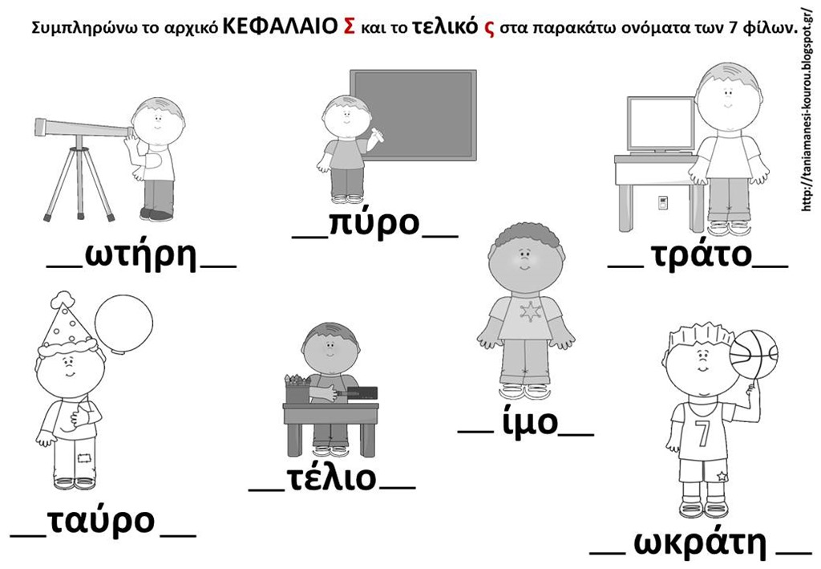
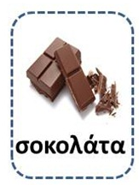
Σε αυτό το ......... μένει η ..............

Σε αυτό το ........ μένει ο ............

Σκ
Σπ
Σε αυτό το ........ μένει ο ............

Στ

4. Γράφω τα κεφαλαία γράμματα με μικρά.
(Προσοχή: Η αρχή της πρότασης και το όνομα πάντα κεφαλαίο!)
ΝΑ ΤΟ ΣΠΙΤΙ ΤΗΣ ΣΑΛΩΜΗΣ ΠΟΥ ΕΧΕΙ ΚΗΠΟ ΓΙΑ ΣΑΛΟΝΙ.
...........................................................................................
